# 危急值

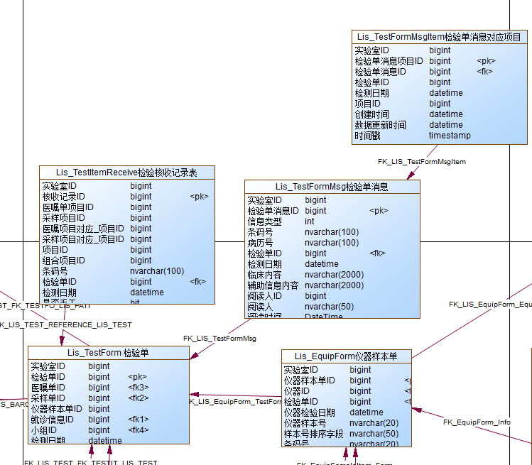

## 危急值产生：

判断为HH，LL，自动生成危急值：接收检验结果，或者人工编辑结果

专家规则生成（暂不做）

危急值内容（参考下面示例）：

临床提示 钾异常高

详细内容 K=13.4(HH)

临床提示，详细内容，基本都是自动生成的

TestForm表警示级别=危急

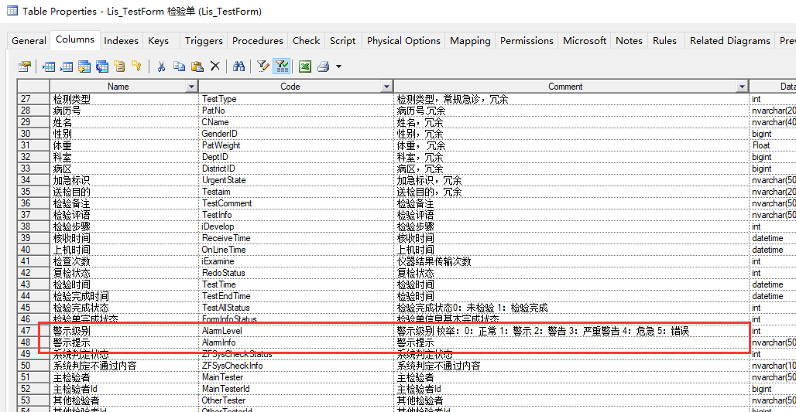

可以将临床提示，写入警示提示

## 危急值提示：

检验界面闪烁提示

或者锁屏提示

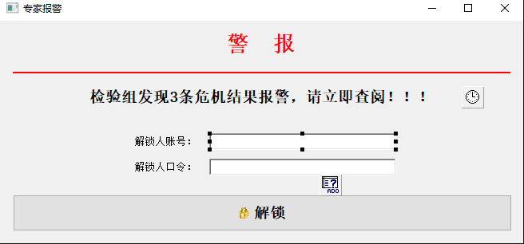

检验之星危急值报警页面例子

定时查询：5秒时间间隔

目的：通讯解释到危急值，界面能够立即反应

点击解锁，不再提示

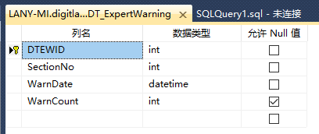

增加一条，

Count+1

查看后，count=0

也可以采用消息推送方式

解锁后，需要记录解锁人。

或者弹出查看界面

## 危急值检验单标注与检验界面显示





状态提示：类似的图标

显示文字

* 危急：钾异常高

项目：

## 确认或者审定时危急值发送：

检验确认或者审核时，危急值发送

在确认前或者审核前，先发送危急值

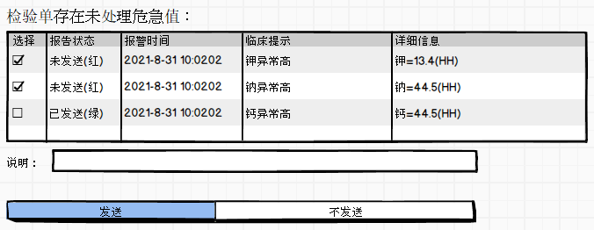

危急值发送页面

通常检验单只有1个危急值，偶尔有多个，列表能够显示3条即可。

默认所有未发送危急值勾选。

点击“发送”，进入电话通知登记页面

点击“不发送”，提示，您确认不发送该危急值吗？建议危急值立即发送，给用户一次发送机会。

登记危急值发送状态。

危急值全部处理后，进入电话通知登记页面。如果危急值都不发送，不用电话登记

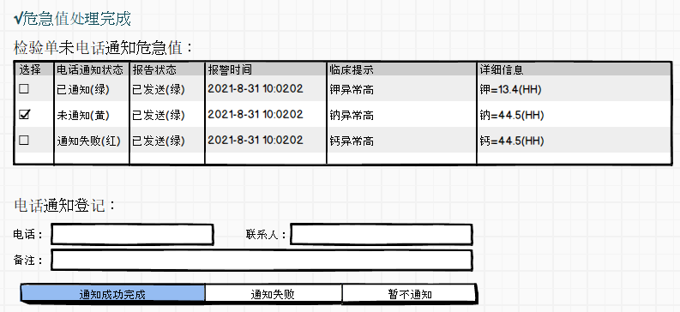

电话通知登记页面

电话，联系人，必须填写

默认所有已发送未通知危急值勾选。

可以勾选已发送通知失败的危急值。

通知失败：当对面没人接电话，登记为通知失败

暂不通知：不进行电话通知

## 危急值查看页面

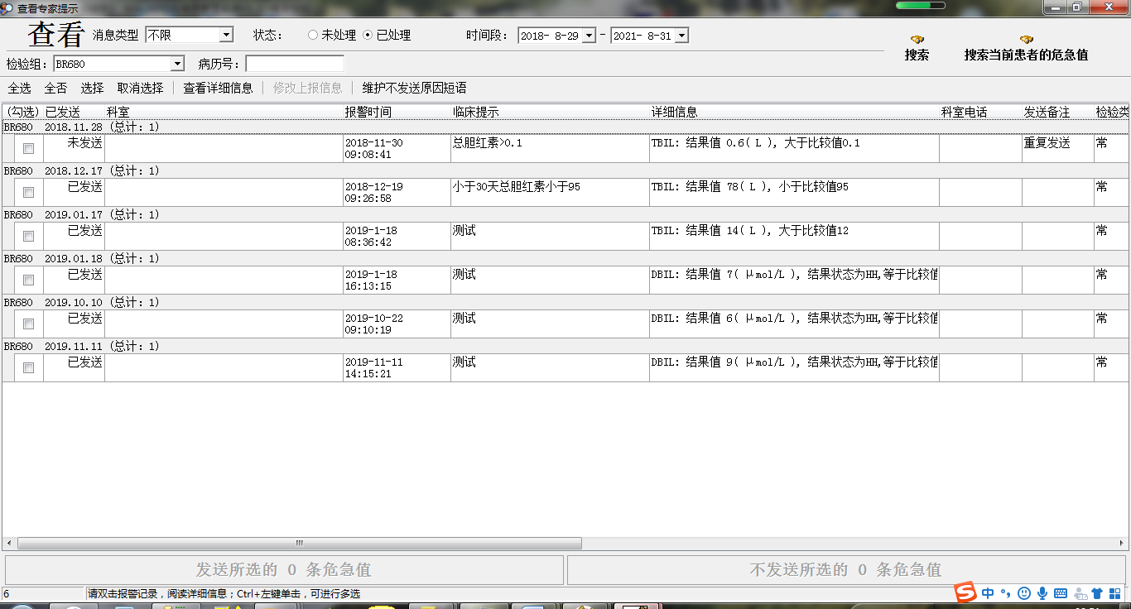

危急值

查看记录危急值查看人

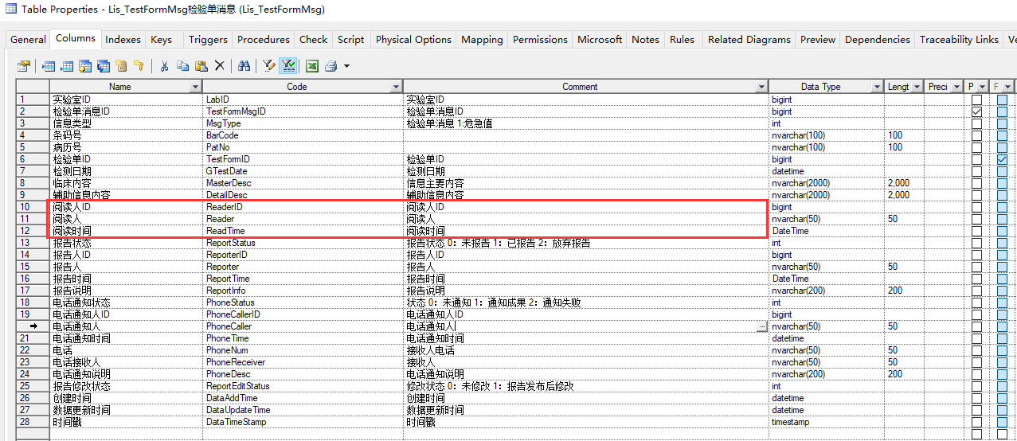

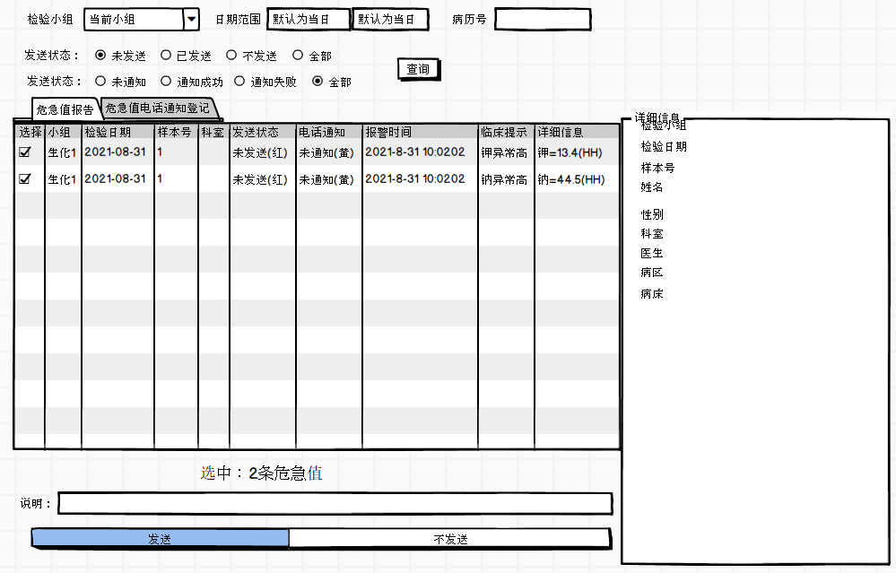

默认排序：日期，小组，样本号，点击其它可以排序

默认选中未发送的危急值

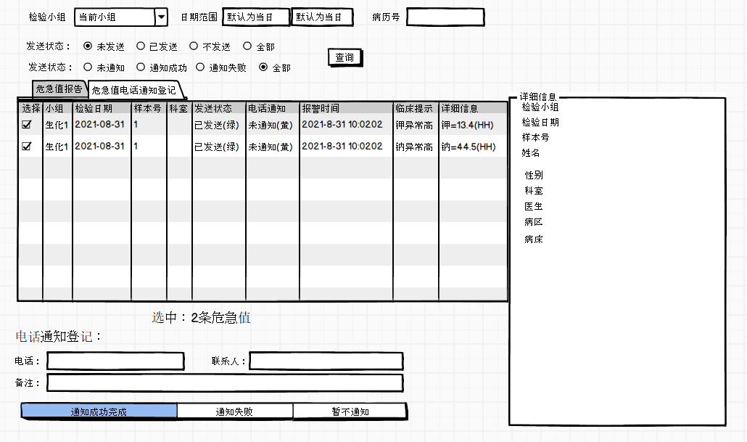

危急值电话通知登记：

只查看已发送的危急值

## 危急值参数

异常结果送危急值：

危急值发送时间：检验确认 终审

其他时间是否可以发送危急值

危急值发送是否电话通知

## 结果值修改等对危急值的影响

尽可能减少对危急值的处理。

检验确认前：

危急值也没有发送的情况下，结果修改，可以直接删除危急值，重新生成危急值。

如果危急值已经发送，修改信息，危急值没有变化，不用处理。

如果危急值有变化，已经发送的危急值打标记，生成新的危急值。

反审，不用取消对危急值的处理。如果修改后，危急值没有发生变化，不用重新发送。

## 危急值模块单独销售

开发要区分出来

考虑有危急值模块与没有的区别